# MSK调制差分编码后要做串并转换，Why？

MSK调制的公式为

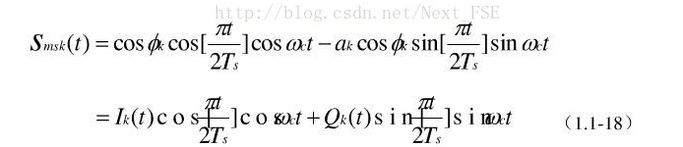

其中Ik = cos(φk)，Qk = ak*cos(φk)，

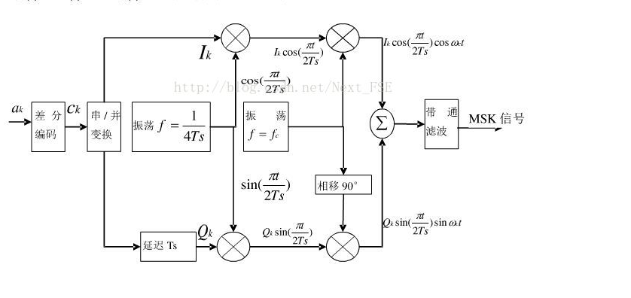

框图中差分编码是 $c_{k}=\left\{\begin{aligned}c_{k-1}*a_{k-1} { a}_{k}=a_{k-1} \\ -c_{k-1}*a_{k-1} , a_{k}≠a_{k-1}\end{aligned}\right.$

根据 $φ_{k}$ 的公式，当k为奇数时，无论 ${ a}_{k}=a_{k-1}$ 与否， $φ_{k}=φ_{k-1}$ 都成立，所以当k为奇数时Ik相对于上个时刻来说是不发生变化的；同理，当k为偶数时，无论 ${ a}_{k}=a_{k-1}$ 与否， $a_{k}cos{φ_{k}}={a_{k-1}cos{φ}}_{k-1}$ 都成立，所以当k为偶数时，Qk相对于上个时刻来说是不发生变化的。这样，Ik和Qk的数据速率实际上只是符号率的1/2，所以在差分变换后需要串并转换。

当k为偶数时，可以得到下式

$$I_{k}=cos{φ_{k}}=\left\{\begin{aligned}\cos{φ_{k-1}=a_{k-1}*a_{k-1}*\cos{φ_{k-1}=a_{k-1}*Q_{k-1}}}, { a}_{k}=a_{k-1} \\ -\cos{φ_{k-1}={-a}_{k-1}*a_{k-1}*\cos{φ_{k-1}={-a}_{k-1}*Q_{k-1}}}, a_{k}≠a_{k-1}\end{aligned}\right.$$

此时， $Q_{k}=Q_{k-1}$

当k为奇数时， $φ_{k}=φ_{k-1}$，可以得到下式

$$Q_{k}=a_{k}cos{φ_{k}}=\left\{\begin{aligned}a_{k-1}cos{φ_{k-1}=a_{k-1}*I_{k-1}}, { a}_{k}=a_{k-1} \\ -a_{k-1}cos{φ_{k-1}=-a_{k-1}*I_{k-1}}, a_{k}≠a_{k-1}\end{aligned}\right.$$

此时， $I_{k}=I_{k-1}$。

由以上推导可知， $I_{k}和Q_{k}$ 分别是 $a_{k}$ 的差分再通过串并转换得到的。

